Существует всего три критерия отбора Форекс-стратегий:
- Длительность удержания открытых позиций.
- Подход к анализу рынка.
- Способ анализа графиков.
Теперь подробнее о каждом.

Критерий 1. Длительность удержания открытых позиций
Кто-то любит марафон, а кто-то – спринт. Со стратегиями то же самое.
В соответствие с этим критерием выделяют следующие:
- краткосрочные;
- среднесрочные;
- долгосрочные.
Ниже о каждом типе стратегий я расскажу подробнее:
- Краткосрочные. Подойдут для опытных трейдеров. Предполагается агрессивная торговля: за день может быть открыто порядка 100 сделок. Сюда же относятся скальпинговые и интрадей.
  - Скальпинговые — подходят для трейдеров с небольшим капиталом. Открытая позиция может удерживаться от 5 секунд до получаса. В день может быть открыто до 200 сделок. Но больше, не значит лучше. Среди трейдеров скальпинг считается одним из самых сложных подходов к торговле. Скальпинговые стратегии на Форексе используются независимо от направления цены (short или long).
  - Интрадей (intraday) — это торговля внутри дня. Сделка открывается и закрывается в течение дня. Такие стратегии являются несложными, понятными, подходящими для всех трейдеров. Может быть открыто несколько сделок за день по различным валютным парам. Обычно при этом подходе открывается от 2 до 5 сделок.
- Среднесрочные. Здесь не обойдётся без знания технического анализа. Открытая позиция может удерживаться от 1 до 45 дней.
- Долгосрочные. Такие стратегии Форекс подходят и для новичков, и для опытных трейдеров. Открытая позиция удерживается до пары месяцев, что позволяет вести наблюдение за рынком в спокойном режиме и не переживать за текущее состояние открытой сделки. Не нужно сидеть у монитора постоянно, достаточно открывать график раз в день. При верном прогнозе прибыль получается значительная (до нескольких тысяч пунктов).

Критерий 2. Подход к анализу рынка (фундаментальный и технический)
Чтобы спрогнозировать направление цены с наибольшей вероятностью, нужно знать о фундаментальном и техническом анализе. Кто-то наивно полагает, что можно освоить лишь какой-то один вид анализа. К сожалению, рынок не терпит дилетантства. Хотите прибыли? Постигайте всё.
Фундаментальный анализ – это прогноз поведения цены на основе новостей и общей экономической ситуации в мире.
Зачем анализировать новости? Именно выход какой-то важной новости может привести к резкой смене тренда и развороту цены, к чему вы можете оказаться неготовыми.
По значимости новости разделяют на 3 вида:
- малозначительные;
- важные;
- самые важные.
Основное правило опытных трейдеров – не торговать при выходе важных новостей! Почему? Да потому что ваши стоп-ордера (stop loss и take profit) почти со 100% вероятностью сработают. Самый лучший выход – закрыть позицию до выхода новости.
Технический анализ – это подход к анализу рынка при помощи анализа графика цены.
Такой прогноз составляется на основе движения рынка в прошлом. В качестве инструментов для анализа выступают индикаторы, сам график цены и его элементы: фигуры свечи (бары).
Технический анализ хорошо подходит для краткосрочной торговли на неагрессивном рынке.

Критерий 3. Способ анализа графиков (фигурный, индикаторный, свечной)
Технический анализ сводится к трём основным способам прогнозирования:
- По фигурам.
- По индикаторам.
- По свечам.
Фигурный анализ предполагает визуальное обнаружение фигуры (паттерна) на ценовом графике и чёткое знание того, куда дальше пойдёт цена. Направление цены определяется точными правилами, которые трейдер должен знать.
Всего есть две группы устоявшихся графических моделей (паттернов): фигуры разворота цены и фигуры продолжения текущего тренда.
К моделям разворота относиться:
- тройное основание;
- двойное основание;
- двойная вершина;
- двойное основание;
- голова и плечи;
- перевёрнутая голова и плечи;
- алмаз.
К моделям продолжения тренда относиться:
- прямоугольник;
- вымпел;
- флаг;
- клин;
- треугольник.
Пример. На графике вы обнаружили двойную вершину. Это значит, что цена два раза пыталась пробить уровень, но не смогла. Вам остаётся лишь искать точку входа на продажу.
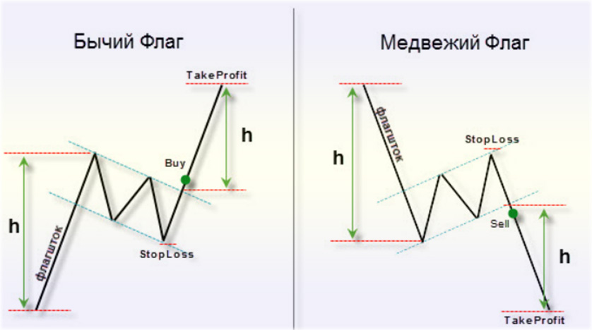
Индикаторный анализ предполагает установку на график различных технических индикаторов, которые будут давать сигналы к покупке или продаже. Изобилие индикаторов может не принести прибыли, поэтому нужно выбирать несколько подходящих и понятных именно вам.
Опытные трейдеры как правило использует не более 2-3 индикаторов одновременно.
Всего выделяют две группы индикаторов:
- осцилляторы;
- трендовые.
Осцилляторы обычно указывают на возможный разворот тренда и отлично работают во флэте*.
Флэт (flat) (от слова «плоский») - это ситуация на рынке, когда цена находится в коридоре и не имеет выраженного направления.
Трендовые индикаторы «следят» за трендом и отлично работают, когда он присутствует на рынке.
Но даже самые знаменитые и точные индикаторы рынка не являются золотым граалем.
Запомните два важных правила:
- Максимальную прибыль вы получите тогда, когда несколько индикаторов будут давать вам одинаковые сигналы.
- Ни один технический индикатор не может учесть поведение рынка при выходе важных новостей!

Пример
Стохастический осциллятор находится в зоне перепроданности. Значит, больше продавать нельзя, рассматриваем лишь вариант покупки.
Свечной анализ предполагает изучение всех знакомых комбинаций из японских свечей для того, чтобы определять смену тренда или его продолжение. Пожалуй, свечной анализ является самым простым и понятным.
Японские свечи – это отображение графика в виде прямоугольников, тело которых окрашено в разные цвета в зависимости от типа свечи. Если свеча тёмная, значит, цена открытия выше цены закрытия. Если свечка не окрашена, значит, цена открытия ниже цены закрытия.
По свечным моделям можно спрогнозировать продолжение или разворот тренда. Пример смотрите на картинке ниже.
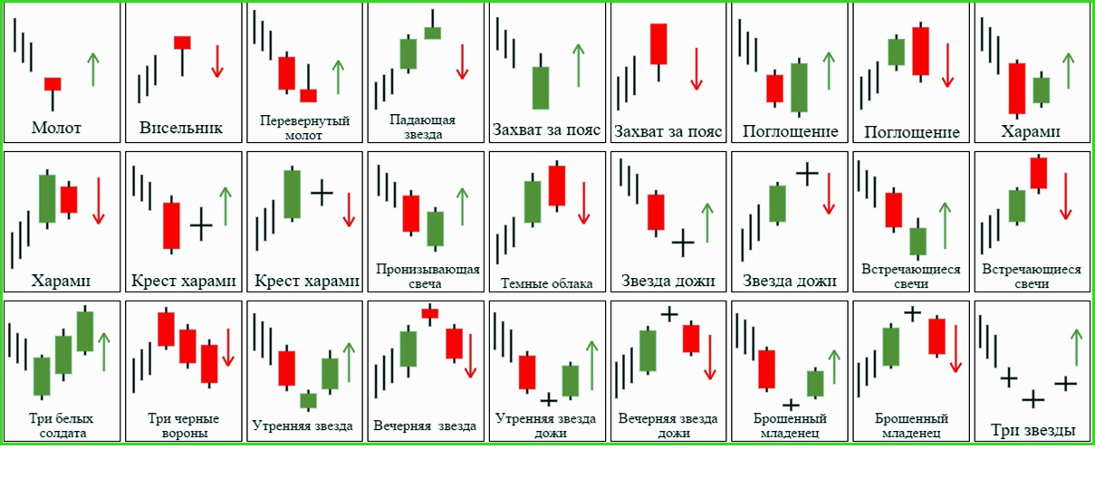
Различают бычьи свечи (у них цена закрытия выше цены открытия) и медвежьи свечи (цена закрытия ниже цены открытия).
Взглянув на японскую свечу, можно сразу определить настроение на рынке: в данный промежуток времени (таймфрейм) преобладают покупатели или продавцы.
Торговать с помощью японских свечей удобно – стоит отыскать лишь знакомую комбинацию.

Например
Мы видим «Падающую звезду» — свечку с очень маленьким телом , длинной верхней тенью и маленькой нижней тенью. Данная свеча сразу говорит нам о том, что нужно продавать.
Просто, не правда ли?

3. Как правильно выбрать СВОЮ стратегию — 3 простых шага
Скажу сразу: лучшая стратегия Форекс – это та, которая подходит именно вам.
Я искал свою стратегию Форекс около года. Сначала я тренировался торговать на простых и понятных стратегиях, постепенно добавляя в них что-то своё. Так и получилась моя стратегия.
Просто выбирайте и сочетайте те, которые уже работают.
Для выбора своей стратегии от вас потребуется:
- определить свой психологический тип;
- реально оценить свой профессиональный уровень;
- установить, сколько времени вы будете уделять торговле.
Теперь о каждом пункте подробнее.

Шаг 1. Определите свой психотип (сравнительная таблица)
Итак, давайте выясним кто вы?
№ | Психотип | Поведение на рынке | Оптимальные стратегии
1 | Сангвиник | Жаждет зарабатывать и прикладывает к этому все силы. В торговле последователен, не огорчается проигрышам | Для сангвиника подойдут взвешенные по соотношению риска и прибыли стратегии
2 | Холерик | Хочет быстро заработать, не может открывать долгосрочные позиции, спешит. Может быстро слить депозит из-за своей торопливости и безалаберности | Не рекомендуется торговля на коротких тайм-фреймах, лучше выбрать для себя среднесрочную междневную торговлю на интервалах H1-H4
3 | Флегматик | Самый удачливый на Форексе. Умеет ждать, принимает взвешенные решения, всегда невозмутим | Так как флегматик относится к торговле со всей ответственностью, у этого психотипа нет органичений по выбору подходящей стратегии
4 | Меланхолик | Слишком непоследователен, излишне осторожен, принимает хаотические решения | Рекомендуются стратегии с короткими стоп-лоссами и тейк-профитами
Переходим к следующему шагу.

Шаг 2. Оцените свой профессиональный уровень
Понятное дело, что без прочтения нескольких книг не обойтись. Торговать без каких-либо знаний на Форексе просто бесполезно!
Рекомендую вам прочесть несколько хороших книг для трейдеров. В свое время они помогли мне понять основные принципы торговли и найти рабочие стратегии форекс:
- Нассим Талеб — «Черный лебедь».
- Эдвин Лефевр — «Воспоминания биржевого спекулянта».
- Эрий Найман — Малая энциклопедия трейдера.
- Александр Элдер — «Трейдинг с доктором Элдером».
Эти книги по Форекс помогут вам понять суть биржевой игры, рисков и прибыльных стратегий.

Шаг 3. Определите, сколько времени вы можете уделять торговле
Торговля на Форексе доступна всем: от домохозяек до бизнесменов. Заработать возможно, уделяя хоть 1 минуту в день, хоть целый день. Никаких временных ограничений не существует.
Для более продуктивной и успешной торговли, устраивайте себе «день без торговли». Это значит, что в этот день вы вообще не вспоминаете про Форекс, не читаете тематические форумы, книги, не общаетесь на тему бирж с друзьями.

